Новые технологии уверенно вошли в нашу повседневную жизнь: мы пользуемся банковскими картами, совершаем покупки и оплачиваем различные услуги через интернет. При этом важно быть бдительными и защитить себя от действий мошенников.  
  
Полезная информация – в карточках.  
  
[#свердловскаяобласть](https://vk.com/feed?section=search&q=%23%D1%81%D0%B2%D0%B5%D1%80%D0%B4%D0%BB%D0%BE%D0%B2%D1%81%D0%BA%D0%B0%D1%8F%D0%BE%D0%B1%D0%BB%D0%B0%D1%81%D1%82%D1%8C) [#безопасность](https://vk.com/feed?section=search&q=%23%D0%B1%D0%B5%D0%B7%D0%BE%D0%BF%D0%B0%D1%81%D0%BD%D0%BE%D1%81%D1%82%D1%8C)

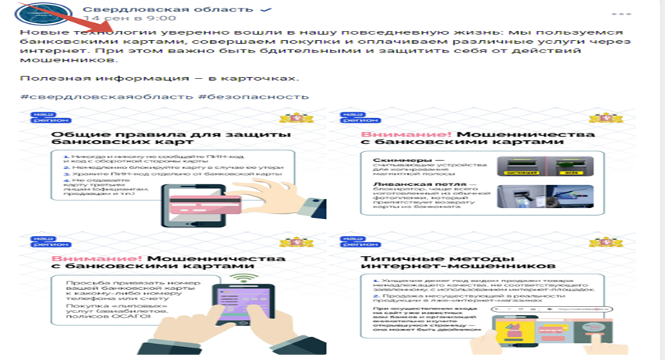

<https://vk.com/wall-146815974_242533?z=photo-146815974_457313926%2Fwall-146815974_242533>

Как уберечь себя от мошенников?  
СМИ пестрят заголовками о многомиллионных долгах жертв мошенничества, героями таких сюжетов становятся не только пенсионеры, но и молодёжь. Злоумышленники придумывают новые схемы обмана доверчивых граждан.  
  
Рассказываем в деталях об уловках преступников и делимся правилами безопасности, которые уберегут вас и ваши финансы. Читайте карточки и делитесь информацией с близкими.  
  
[#свердловскаяобласть](https://vk.com/feed?section=search&q=%23%D1%81%D0%B2%D0%B5%D1%80%D0%B4%D0%BB%D0%BE%D0%B2%D1%81%D0%BA%D0%B0%D1%8F%D0%BE%D0%B1%D0%BB%D0%B0%D1%81%D1%82%D1%8C) [#безопасность](https://vk.com/feed?section=search&q=%23%D0%B1%D0%B5%D0%B7%D0%BE%D0%BF%D0%B0%D1%81%D0%BD%D0%BE%D1%81%D1%82%D1%8C)

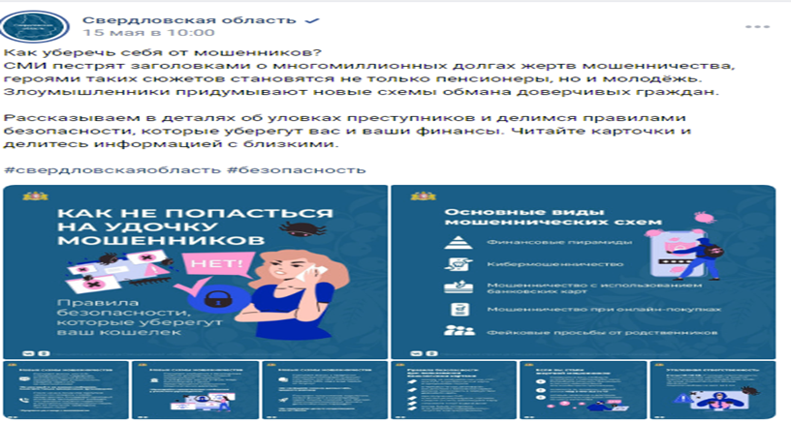

<https://vk.com/wall-146815974_233778>

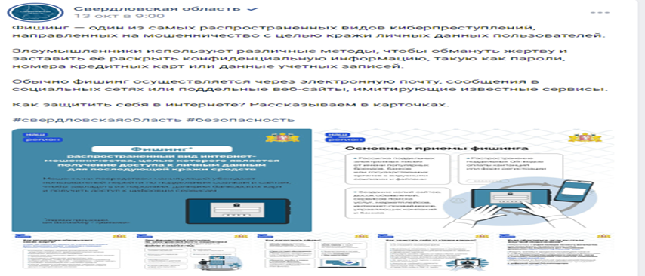Фишинг — один из самых распространённых видов киберпреступлений, направленных на мошенничество с целью кражи личных данных пользователей.  
  
Злоумышленники используют различные методы, чтобы обмануть жертву и заставить её раскрыть конфиденциальную информацию, такую как пароли, номера кредитных карт или данные учетных записей.  
  
Обычно фишинг осуществляется через электронную почту, сообщения в социальных сетях или поддельные веб-сайты, имитирующие известные сервисы.  
  
Как защитить себя в интернете? Рассказываем в карточках.  
  
[#свердловскаяобласть](https://vk.com/feed?section=search&q=%23%D1%81%D0%B2%D0%B5%D1%80%D0%B4%D0%BB%D0%BE%D0%B2%D1%81%D0%BA%D0%B0%D1%8F%D0%BE%D0%B1%D0%BB%D0%B0%D1%81%D1%82%D1%8C) [#безопасность](https://vk.com/feed?section=search&q=%23%D0%B1%D0%B5%D0%B7%D0%BE%D0%BF%D0%B0%D1%81%D0%BD%D0%BE%D1%81%D1%82%D1%8C)

<https://vk.com/wall-146815974_243951>

Методические материалы (<https://t.me/antiterror_ural/398> )

Интервью с начальником отдела по борьбе с мошенничеством Управления уголовного розыска ГУ МВД России по Свердловской области Артёмом Лаздынем (<https://vk.com/wall-146815974_227766> )